Bułgaria: wąglik w mięsie sprzedawanym w sklepach
FARMAKOTERAPIA
Autor: PAP/ rynekaptek.pl 23-07-2015, 11:33
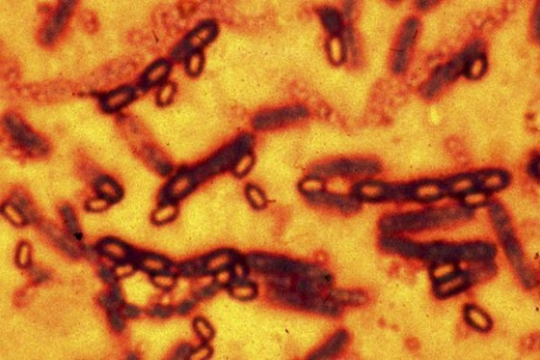Bacillus anthracis
Mięso skażone wąglikiem trafiło do bułgarskich sklepów. Jedna osoba zmarła. Aresztowano cztery osoby, w tym właściciela zakładu, w którym je wyprodukowano.
Bułgarski resort zdrowia poinformował o śmierci 53-letniego mężczyzny ze wsi Młada Gwardia niedaleko Warny. Według resortu zmarł on po zarażeniu się od chorej krowy. Nie zważając na chorobę zwierzęcia, mężczyzna je zabił, a mięso sprzedał zakładowi w warneńskiej dzielnicy Asparuchowo. Część skażonej wołowiny spożyło ponad 20 mieszkańców wsi, którzy obecnie leczą się antybiotykami.
W poniedziałek, 21 lipca, we wsi z powodu wąglika padła kolejna krowa. Władze weterynaryjne przystąpiły do szczepienia bydła w wiosce, ich właścicielom zakazano wyprowadzania krów poza gospodarstwa. Decyzji o zniszczeniu hodowli jednak nie podjęto.

Naczelnik administracyjny regionu warneńskiego Stojan Pasew zwołał w środę (22 lipca) wieczorem nadzwyczajne posiedzenie sztabu kryzysowego w związku z niebezpiecznym rozprzestrzenianiem się zarazy. Władze próbują ustalić, do których konkretnie obiektów trafiło skażone mięso. Według wstępnych danych kiełbasy mogły trafić do sieci handlowej w Warnie, Dobriczu i Białej.
Wąglik (Bacillus anthracis) to groźna, zwykle śmiertelna choroba zakaźna zwierząt domowych. Przenosi się na człowieka i może doprowadzić do zakażeń skóry, przewodu pokarmowego i płuc, a następnie śmierci.
Bakterie wąglika mogą być wykorzystane jako broń biologiczna i są uważane za jedno z najpoważniejszych zagrożeń bioterrorystycznych.
http://www.rynekaptek.pl/farmakologia/bulgaria-waglik-w-miesie-sprzedawanym-w-sklepach,9381.html

